Inscription des étudiants aux exercices Cyber range FRUIT by IRIAF 2025-2026
- Ouvrir UPdago -> Tableau de bord -> Participants -> Méthodes d’inscription -> Ajouter méthode -> Synchronisation des cohortes
- Zone Rechercher -> taper le nom du diplôme : Science de la donnée et ou Science des données -> Ajouter méthode
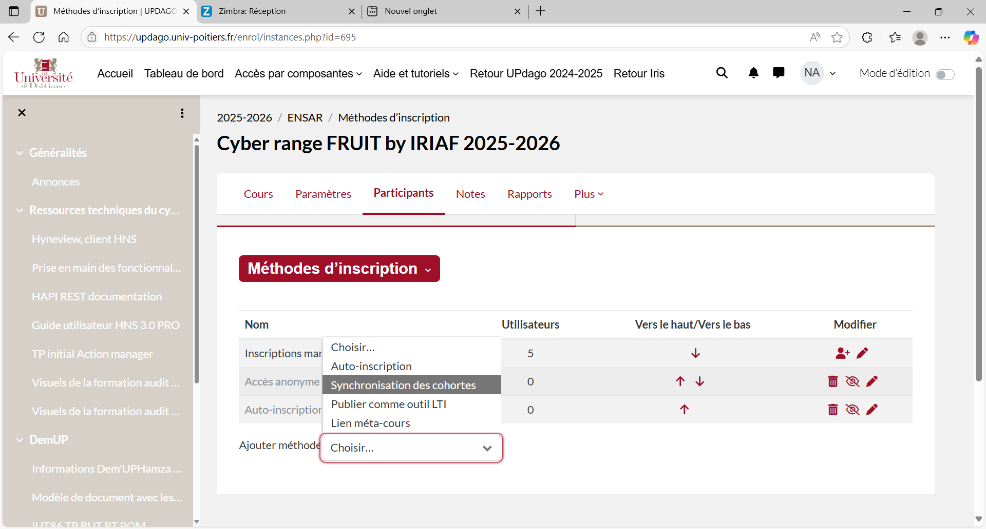
Catégorie de cours ENSAR :
Cyber range FRUIT by IRIAF 2025-2026
Cyberange Méthodes - Procédures - Exercices

